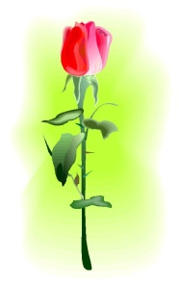

Leave a Lasting Legacy

Falu Inner Wheel Club
Distrikt 233
Sverige
Månadsbrev 8, 2017 – 2018

Inbjudan till klubbmöte måndagen den 19 februari, 2018

Plats: Carianna, Pelle Bergs backe 2, Falun, kl 18.00

Kostnad: Middag 200 kr. Ta gärna med gäster!

Program: Eldsjälen och grundaren Sussie Wilén Dacke från Glimma berättar om deras arbete med överviktiga barn. Deras vision är: ”Bidra till en varaktig och hälsosam livsstil i samband med glädje och rörelse”.

Anmälan: Senast torsdag den15 februari per mail eller telefon till
Mail: lisbeth.thunstrom@gmail.com eller 073-056 69 93. Vid anmälan säg till om du vill ha skjuts! Avanmälan vid sjukdom till Carianna före kl 10.00 på måndag, tel: 070- 863 67 47. OBS! Meddela även klubbmästare Lisbeth, tel: 070- 056 69 93

Klubbärenden: Styrelsens förslag till vice rådspresident, SIWR. Styrelsens förslag till Boarden och Editor, IIWC.
Inför valmötet: Vi behöver en vice klubbpresident och en vice sekreterare.
Lokalfrågan.
Insamling i ”Blommiga burken”.

Caféträff: Tisdagen den 6 februari träffades 12 Inner Wheelare hemma hos Ingegärd Mellquist där värmande brasor i kakelugn och öppenspis väntade oss. 650 kr insamlades som oavkortat går till Garissa.
Nästa Caféträff blir den 6 mars kl 14.30 då Margit Frieberg inbjuder oss till Carl Larssongården, Sundborn. Kostnad 50 kr som går till Garissa. Anmälan till Margit på mail: margit.frieberg@gmail.com eller tel: 070-787 92 01 senast söndag den 4 mars.
Föregående
klubbmöte: !6 medlemmar och en gäst samlades till ett trevligt lunchmöte på Biblioteket, Högskolan Dalarna. Se särskilt referat!
Efter guidningen av biblioteket gick vi över till Högskolans restaurang, Vildgåsen, och åt en riklig lunch. Distriktspresident Inger Bäckström gästade oss och berättade om sig själv och om de olika uppdrag som hon har haft och har i Inner Wheel. Några aktuella Inner Wheelfrågor behandlades också. Det blev ett uppskattat lunchmöte och det visade sig att de flesta i gruppen inte hade besökt Högskolan och Biblioteket tidigare. I ”Blommiga kaffemuggen” insamlades 382 kr som går till Narkotikasökhundarna.
Den 29 februari besökte Margitta Schelin, Gudrun Wahlsten, Ewa Bergström, Stina Troselius- Karlsson och Maj-Britt Wickberg Ludvika IWC på ett Intercitymöte. IW-doktorn Marianne Björk från Falun berättade om sitt arbete i
i Kenya. 2 gånger, 2015 och 2017, har hon arbetet som IW-doktor. Ett intressant föredrag. Ett 40-tal IW-medlemmar från tre klubbar deltog i Intercitymötet.
Referat: Studiebesök på Högskolans bibliotek den 29 februari 2018.

17 damer hade tagit sig genom snö och halka upp till Högskolans bibliotek. Vi fick låna ett rum av vår guide Kurt Byström, där vi kunde lägga våra ytterkläder på några stolar, för någonstans att hänga upp ytterkläder fanns inte. Kurt berättade att redan när det gamla biblioteket invigdes, var det för litet. Sedan tog det många år innan ett nytt bibliotek byggdes. Högskolan hade dålig ekonomi, så till slut byggdes biblioteket av kommunen som hyr ut det till högskolan. 5 år tog det från start av planerandet innan biblioteket invigdes den 15 maj 2014. En dansk arkitektbyrå, Adept, ritade det femsidiga pentagonhuset. Taket har 54 ljuskupoler som släpper in ljuset som gör det öppna rummet, ”amfiteatern”, mycket ljust och luftigt. En dam undrade hur många böcker biblioteket skulle ha, när man hade fyllt alla tomma hyllor. Kurt förklarade då att det skulle vara tomma hyllor. En japansk inredningsarkitekt, som vunnit pris i Japan, hade medvetet ritat det så. Det fanns 80 000 tryckta böcker och 110 000 e-böcker att tillgå och cirka 230 tryckta tidskrifter och cirka 12 700 e-tidskrifter Överallt fanns det skärmar att använda. Alla kan komma till biblioteket och låna och läsa. Även en kopp kaffe kunde man köpa i kafeterian vid entrén och ta med sig.
” Biblioteket skall vara ett självklart vardagsrum och mötesplats för elever och allmänhet” står det i broschyren om Högskolan Dalarnas Bibliotek. Det finns rum för alla möjliga behov, stora grupprum och öppna studieplatser. Ju högre upp i byggnaden desto fler tysta och lugna rum.
Vi avslutade guidningen och gick över bibliotekets bambugolv till högskolans restaurang Vildgåsen och åt en god lunch med ett mycket gott salladsbord, och kaffe och kaka.
På vägen hem passade vi på att beundra den fantastiska fasaden på biblioteket. Ett raster av polerad plåt som speglar vädrets färger. Bakom denna en fasad av lärkträ, som är mycket beständigt mot väder och vind. Biblioteket är verkligen ett landmärke som väcker nyfikenhet när man ser det.
Referent Gudrun Wahlsten.

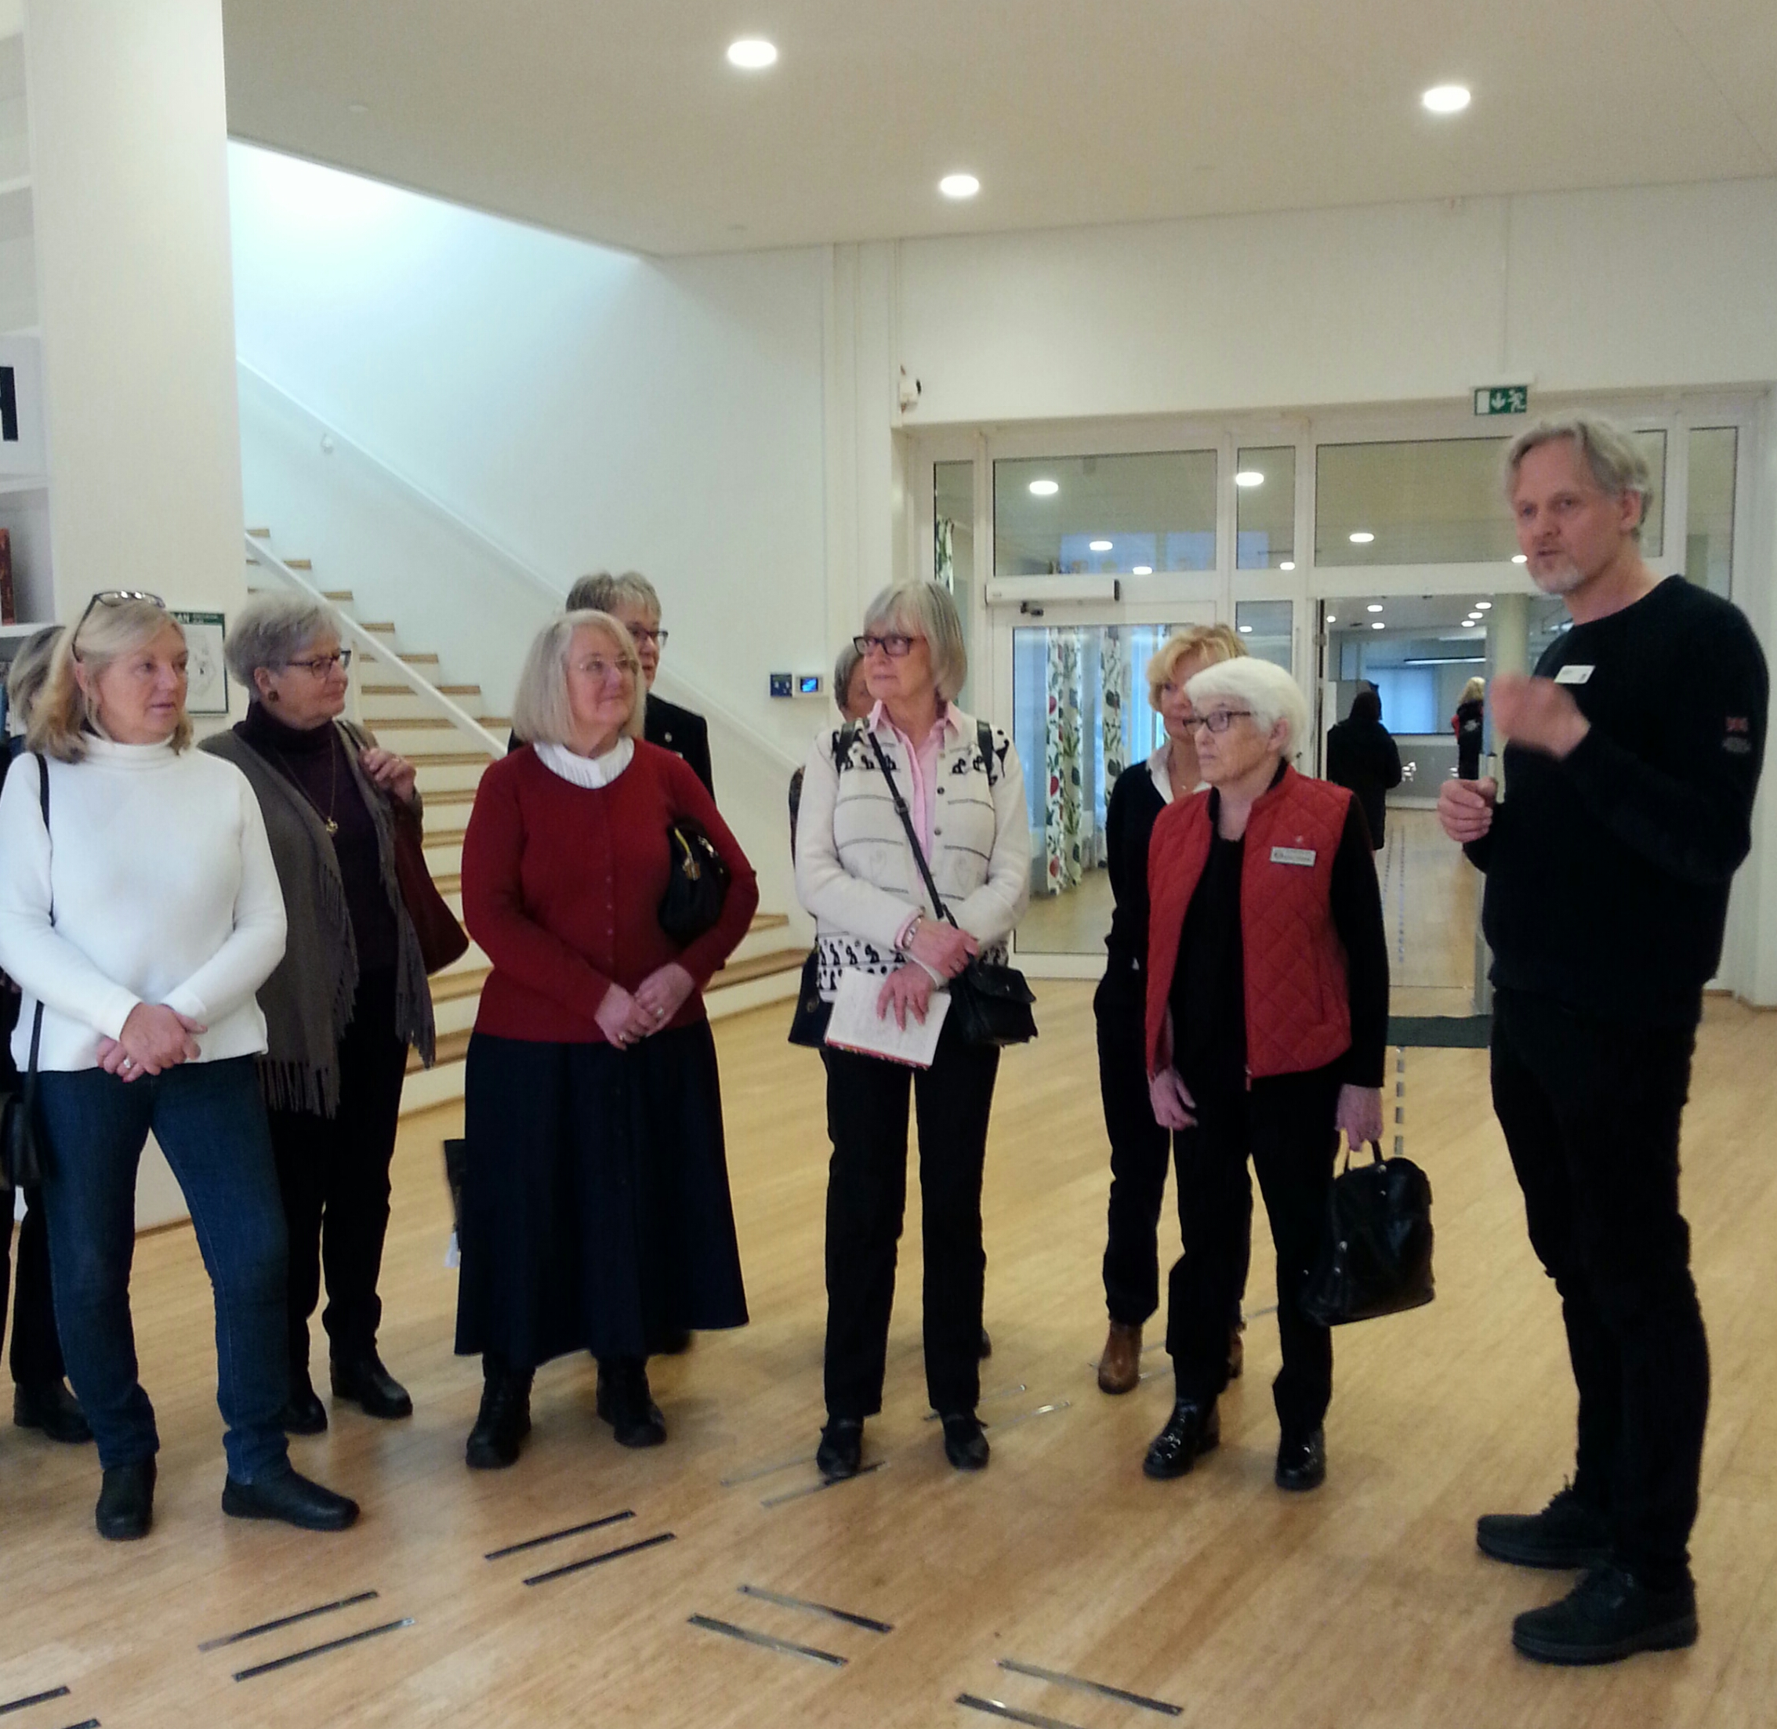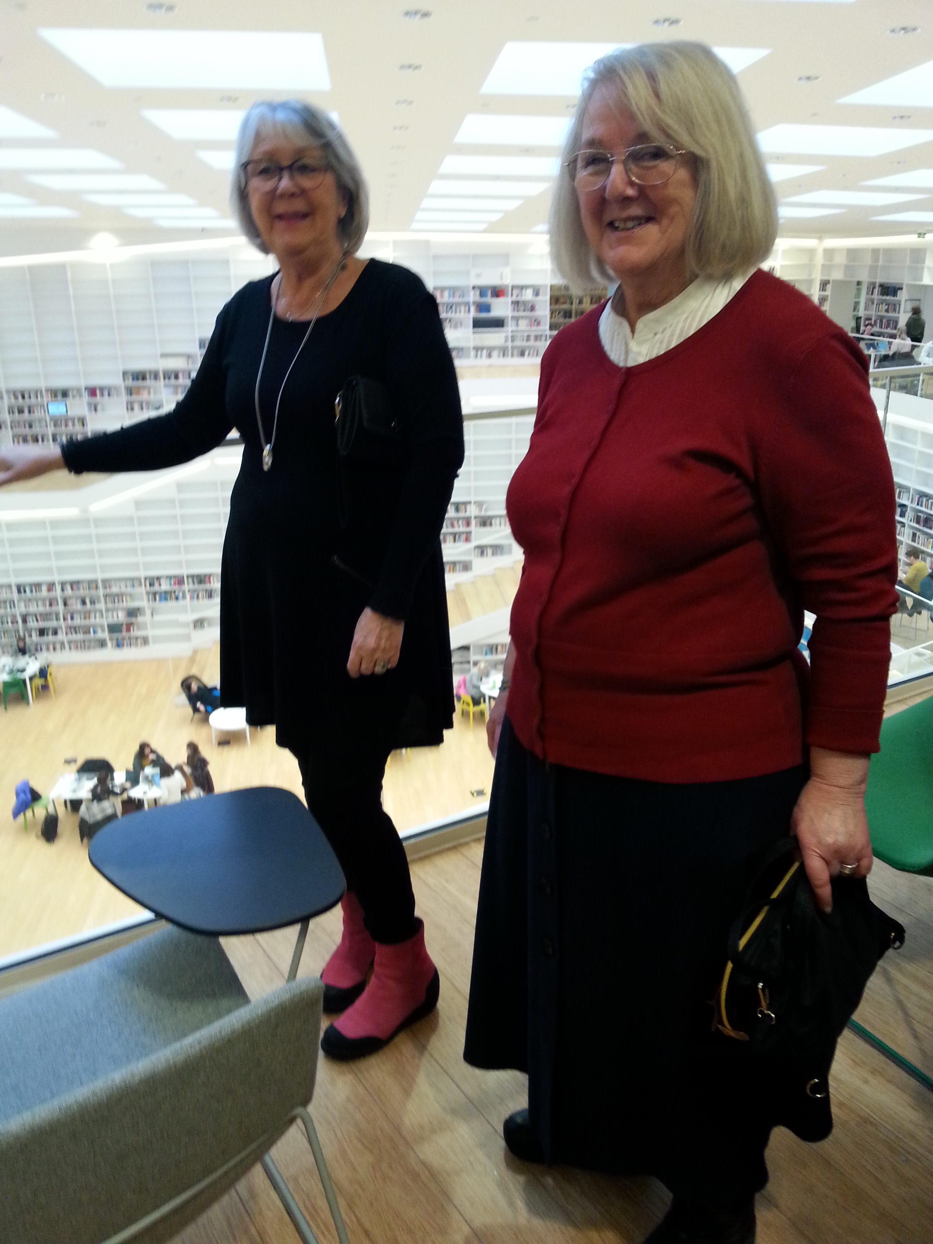

Bibliotekarie Kurt Byström berättar om Biblioteket Ewa Bergström och Distriktspresident Inger Bäckström

Vänliga IW-hälsningar

Maj-Britt Wickberg
Sekreterare Bilaga: Rekryteringsbrev

